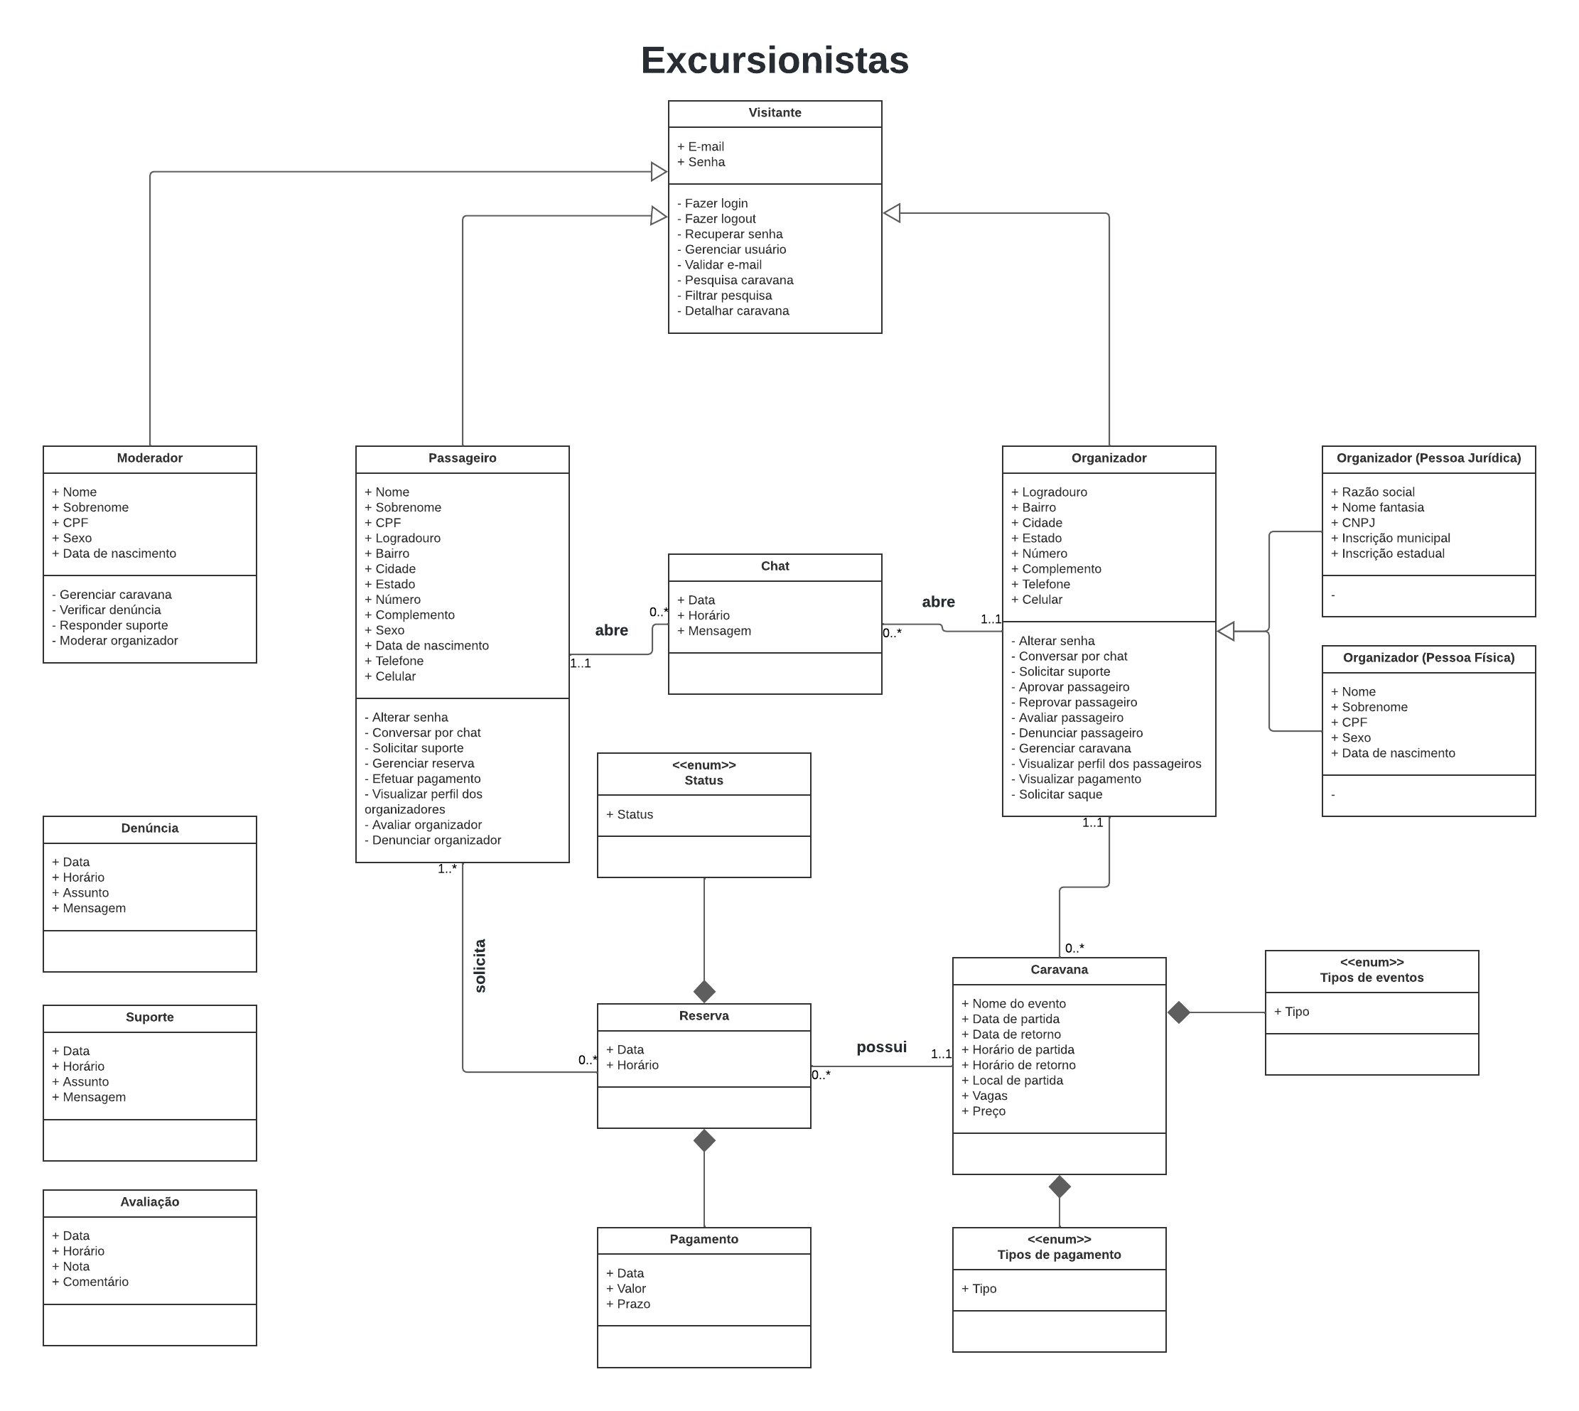



PODERIA COLOCAR ID NAS ENTIDADES

NO E-NUM TEM QUE COLOCAR OS TIPOS POSSIVEIS

Avaliação e Denuncia poderia fazer especialização

AVALIACAO DE PASSAGEIRO (LIGA COM PASSAGEIRO) OU AVALIACAO DE ORGANIZADOR (LIGA COM ORGANIZADOR)

DENUNCIA DE PASSAGEIRO (LIGA COM PASSAGEIRO) OU DENUNCIA DE ORGANIZADOR (LIGA COM ORGANIZADOR)